Тест: распредели слова и картинки по странам
А –the USA (США-Соединенные Штаты Америки)
В –the UK (Соединенное Королевство Великобритании и Северной Ирландии)

1 –Лондон 2 – Вашингтон 3 -индейцы
4 -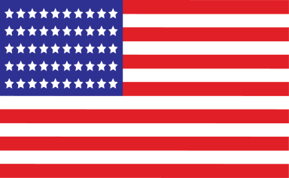 5 - 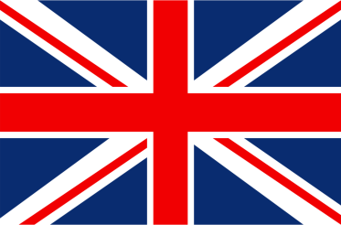 6 - 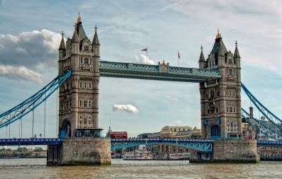
7– Лох-Несское чудовище 8 –гризли 9 –река Темза
10–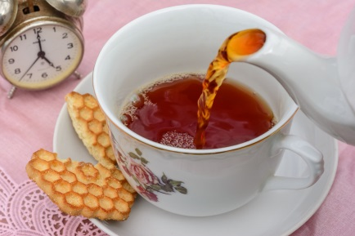 11–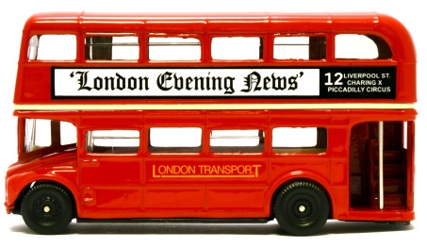 12–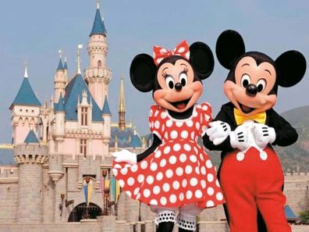
13 –президент 14 -скунсы 15 -хоббиты
16 - 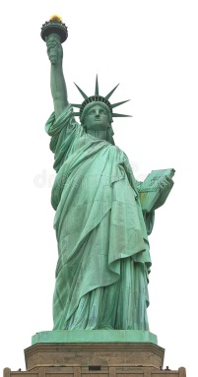 17-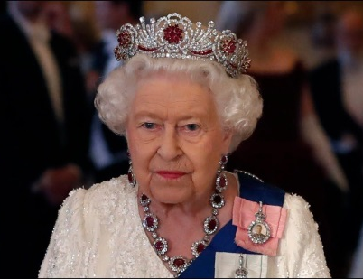 18-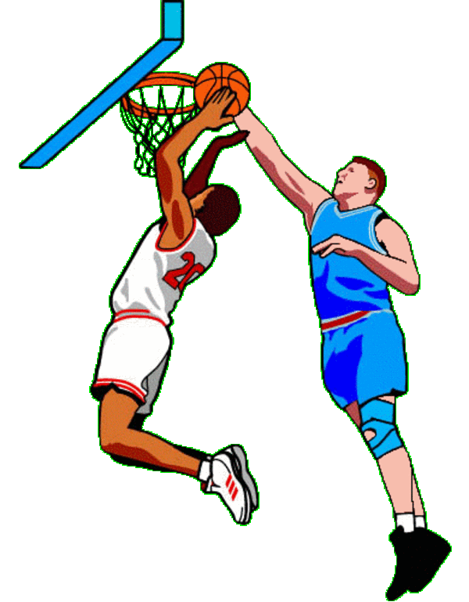
19-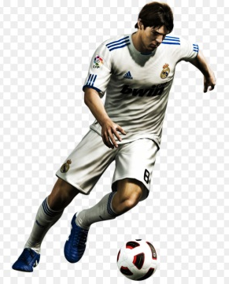 20- 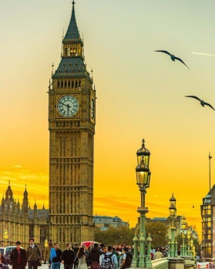 21- секвойи 